|  |  |  |  |  |  |  |
| --- | --- | --- | --- | --- | --- | --- |
|  | | |  | |  | |
| **POLITECHNIKA ŚLĄSKA WYDZIAŁ INŻYNIERII MATERIAŁOWEJ KATEDRA INFORMATYKI PRZEMYSŁOWEJ** | | | | | | |
| **Programowanie Bazodanowe** | | | | | | |
| Rok akademicki | Semestr | Kierunek | | Student | | Prowadzący |
| 2023/2024 | I | MIP | | Dawid Campr | | Dr inż. Piotr Ciepliński |

**Programowanie Bazodanowe - laboratoria**

Końcówki (endpointy):

Lista produktów:

Dodanie nowego produktu:

Aktywacja produktu:

Usunięcie produktu:

Dodanie produktu do koszyka:

Pobranie koszyka:

Zmiana liczby produktów w pozycji koszyka:

Usunięcie pozycji koszyka:

Dodanie produktu:



Aktywacja produktu:

Dodanie produktu do bazy:

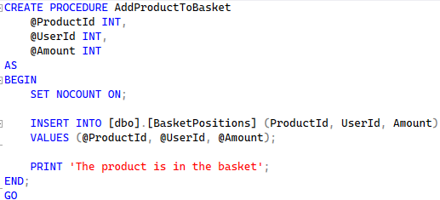





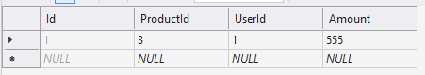

Zmiana ilości produktu w koszyku:

Usunięcie produktu z koszyka:

Wypisywanie zamówienia:

Opłacenie zamówienia:

Baza danych w nieskończoność próbuje się zaktualizować, co powoduje brak możliwości:

Z tego powodu wklejam funkcje bez testowania:

Spróbowałem zrobić inną funkcję, ale efekt jest ten sam:

